Prefeitura Municipal de Ponte Nova
SECRETARIA DE EDUCAÇÃO
Estado de Minas Gerais

Atividade –língua Portuguesa 6º Ano

Gênero textual “Entrevista”

Um gênero textual do cotidiano jornalístico

A linguagem tem uma função social, a qual pauta-se por uma finalidade específica, seja para persuadir, convencer sobre algo, relatar acontecimentos, instruir, informar, entre outros objetivos.
Mais especificamente daremos ênfase a um gênero textual denominado entrevista.
A todo instante nos deparamos com pessoas concedendo entrevistas a uma emissora de TV, a um programa de rádio, ou também travamos contato com a leitura de entrevistas publicadas pelos jornais de grande circulação e por uma diversidade de revistas.
A entrevista é essencialmente oral e requer uma postura adequada tanto por parte de quem a elabora quanto por parte de quem a responde. Portanto, deve-se dar maior atenção no que se refere à linguagem, pois é algo que se tornará acessível ao público de uma forma geral.
O uso de gírias, chavões e de uma linguagem informal não é aconselhável, pois o objetivo maior é fazer com que o leitor/expectador se interaja com o conhecimento do entrevistado sobre um determinado assunto.
A elaboração prévia a respeito do assunto que será discutido é de suma importância, pois o entrevistador precisa dominar o assunto em pauta, de modo a evitar algumas falhas indesejáveis. Como também, o mesmo deverá se manter totalmente imparcial, na qual a objetividade deverá prevalecer sempre, sobretudo porque nesse momento é preciso que se promova uma total credibilidade.
Estruturalmente, a entrevista compõe-se dos seguintes elementos:

#Manchete ou título - Essa é uma parte que deverá despertar interesse no interlocutor envolvido, podendo ser uma frase criativa ou pergunta interessante.

# Apresentação - É o momento em que se apresentam os pontos de maior relevância da entrevista, como também se destaca o perfil do entrevistado, sua experiência profissional e seu domínio em relação ao assunto abordado.

# Perguntas e respostas - Basicamente, é a entrevista propriamente dita, na qual são retratadas as falas de cada um dos envolvidos.
Entretanto, há algumas entrevistas que não seguem este padrão, ou seja, umas apresentam um roteiro mais conciso somente de perguntas e respostas, outras, ao invés de retratar as falas em seu modo literal, optam por transcrevê-las usando um discurso indireto, ou, até mesmo, muitas trazem um texto introdutório e mais detalhado, com informações sobre o local, a data e duração da entrevista.

Leia a entrevista abaixo da Agencia Brasil.

Economia de água deve virar rotina, defende especialista

Situações de desperdício, como lavar calçadas com água tratada, são

Água poderá faltar nas torneiras no Distrito Federal, caso não haja uma economia maior Marcelo Casal/Agência Brasil
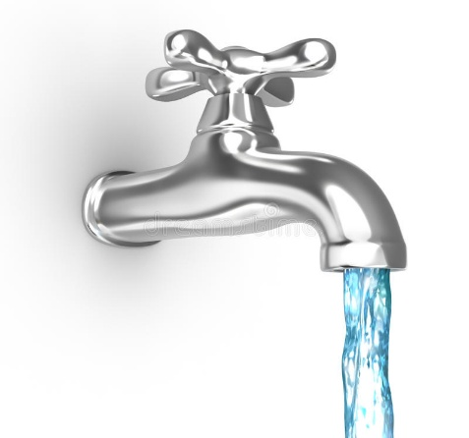
Sem perspectivas para o fim do racionamento, a população do Distrito Federal terá que se esforçar para reduzir o consumo. Situações de desperdício, como lavar calçadas com água tratada, são inaceitáveis para o coordenador do curso de Engenharia Ambiental e Sanitária da Universidade Católica de Brasília e membro titular do Conselho de Recursos Hídricos do DF, Marcelo Resende. Em entrevista à Agência Brasil, ele disse ainda que os hábitos adquiridos em tempos de rodízio, mesmo que a economia compulsória termine, devem virar rotina, afinal, “a água é um bem finito”.
Há dois anos, em 2015, Resende previu o esgotamento do sistema de abastecimento da capital da República. Segundo ele, mesmo que as chuvas se normalizem, ainda serão necessárias novas fontes de abastecimento para uma população.Para solucionar a crise, por um lado, a Companhia de Saneamento Ambiental do Distrito Federal (Caesb) busca no Lago Paranoá, Corumbá e Bananal um alívio para o sistema. Por outro lado, o professor diz que o consumo deve ser reduzido.
No DF, o consumo doméstico chega a 82,5% da produção de água tratada, segundo a Caesb. Em um contexto de falta de chuvas, o sistema de abastecimento chega ao limite nos horários de pico. Para se ter ideia, a captação média mensal atual é de 7.045 litros por segundo, por conta das atuais restrições para a economia de água. A oferta é menor, por exemplo, que o consumo do ano passado que foi, em média, 7.897 l/s . Segundo a Caesb, não há previsão para o fim do rodízio de racionamento.
Não se pode negar que houve avanços. Em dois anos, a população do Distrito Federal reduziu o consumo de água por pessoa de 184 litros diários - um dos maiores do país - para 128 litros, segundo a Caesb. De 2016 para 2017, houve uma redução de 6,6% no consumo. “Estamos melhorando, mas ainda precisamos melhorar mais”, diz Resende.
Eis os principais trechos da entrevista com Resende:
Agência Brasil: Como o senhor vê esse cenário atual de crise no DF? O que mudou de 2015 para cá?
Marcelo Resende: Parece até repetido, mas tivemos um agravante na virada de 2016 para 2017, que foram as questões meteorológicas e climáticas. Tivemos um ano mais uma vez atípico, com baixa precipitação. Esse é um dos grande fatores do que estamos passando. Como os outros três fatores não foram modificados nesses dois anos, as coisas pioraram. Os outros fatores são a busca de novos mananciais, aumento da demanda e a baixa educação que temos sobre o uso dos recursos hídricos. As pessoas e as empresas continuam desperdiçando muita água, mesmo com o quadro negativo que a gente está tendo.
Agência Brasil: Em 2015, o senhor disse que, mesmo que as condições meteorológicas se normalizassem, o sistema chegaria ao limite. Já estamos nesse limite de abastecimento?
Marcelo Resende: Está provado que não conseguimos sobreviver com esses sistemas mais importantes de manancial que temos: o Descoberto e Santa Maria. Bastou passar pelo que estamos passando em termos meteorológicos para estarmos vivendo a questão do racionamento. Precisamos, sim, de novos mananciais, de novas alternativas de busca de água, mas eu vejo que, ao mesmo tempo que a gente tem que melhorar isso, temos que melhorar a educação.
Agência Brasil: Pelos dados da Caesb, a população do DF está economizando mais. É suficiente? Dada essa nossa situação, o que o senhor prevê para o DF a curto, médio e longo prazo?
Marcelo Resende: Estamos melhorando, mas ainda precisamos melhorar mais. Precisamos ver no fim da estação chuvosa que vai ser daqui a um mês mais ou menos. Se os nossos lagos chegarem até 60% ou mais, é bem possível que a gente vá ficar no racionamento da forma como está. Se não chegar, é bem possível que a gente parta para um racionamento mais ousado, com dois dias de interrupção para as cidades.
Tudo que está sendo feito agora, em termos de obras, poderia ter sido feito de forma mais planejada, há alguns anos atrás. Não precisaríamos estar passando por isso. Mas, eu vejo que o risco de a gente ficar sem água é muito baixo.
Agência Brasil: Essas medidas serão suficientes a longo prazo?
Marcelo Resende: Estou dizendo até a próxima estação chuvosa. Se a gente tiver mais uma estação chuvosa ruim, em 2017, em 2018, a gente vai precisar de novo recorrer a outras alternativas, como Corumbá e uma retirada mais contínua do Lago Paranoá do que a que está prevista hoje.
Agência Brasil: O que a população pode fazer?
Marcelo Resende: Eu acho que nós somos um dos principais fatores do processo, se a gente ajudar, eu acho que a gente vai passar com mais tranquilidade esse ano. Agora, já estamos economizando, mas acho que precisa ser mais algo mais difundido, as pessoas precisam colaborar mais ainda. Existem muitas pessoas que acham que isso é uma farsa, que essa crise não existe, que é um cenário criado. Eu sou favorável a aplicação de multa para pessoas que estejam usando água tratada para lavar calçada, lavar carro, porque isso não deveria ser feito, nem em momento em que não houvesse crise. Eu acho que o cidadão tem que participar mais ativamente e a ação de fiscalização é fundamental nesse processo.
Agência Brasil: Esse racionamento deveria ter começado antes?
Marcelo Resende: Deveria, mas era uma questão muito mais política. Eu imagino que em setembro do ano passado já deveria ter começado.
Agência Brasil: Uma vez que o volume de água aumenta nos reservatórios atuais ou mesmo que se acrescentem novas fontes, os moradores do DF poderão voltar ao consumo normal?
Marcelo Resende: A economia deve continuar, pois a água é um bem finito e deve ser preservado. Muitas famílias consomem muito acima do que deveriam e desperdiçam muita água tratada com ações que poderiam ser feitas com água de reuso.
Publicado em 22/03/2017 - 07:48 Por Mariana Tokarnia - Repórter da Agência Brasil – Brasília Edição: Kleber Sampaio

Por dentro do texto

Observe o título do texto.

Economia de água deve virar rotina, defende especialista

Responda:
a) O título apresenta fato ou opinião do entrevistado?
b) Pelo título, é possível saber o assunto (ou u dos assuntos) tratados na entrevista? Explique.
c) Em que tempo verbal se encontra o título da entrevista? Está em primeira ou em terceira pessoa?
d) Qual é o efeito de sentido das escolhas do tempo do verbo e da pessoa do discurso?

2-Releia um trecho da entrevista.

Sem perspectivas para o fim do racionamento, a população do Distrito Federal terá que se esforçar para reduzir o consumo. Situações de desperdício, como lavar calçadas com água tratada, são inaceitáveis para o coordenador do curso de Engenharia Ambiental e Sanitária da Universidade Católica de Brasília e membro titular do Conselho de Recursos Hídricos do DF, Marcelo Resende.

Responda:

a) Quem é entrevistado? Que cargo(os) ocupa?
b) Por que a Agencia Brasil o escolheu para a realização da entrevista?
c) Sobre qual situação o especialista foi chamado para prestar esclarecimento e dar opiniões?
d) Qual parte da entrevista o trecho acima se refere?

3- Analise o trecho a seguir.

Agência Brasil: O que a população pode fazer?
Marcelo Resende: Eu acho que nós somos um dos principais fatores do processo,
se a gente ajudar, eu acho que a gente vai passar com mais tranquilidade esse ano.
Agora, já estamos economizando, mas acho que precisa ser mais algo mais difundido,
As pessoas precisam colaborar mais ainda.

Responda:
a) Como o texto está organizado?
b) Em sua opinião, como a repórter Mariana Tokama registrou e reproduziu tudo quem o entrevistado falou?

Conversa entre o textos

A água e a gestão dos recursos hídricos têm sido tem a de tela, dos quadrinhos (graphic novel), da notícia do infográfico e da entrevista. A tela e os quadrinhos mostram as consequências sociais da seca e da falta d’agua para as pessoas, fazendo com que elas se tornam retirantes. A notícia e o infográfico trataram das responsabilidades dos órgãos governamentais na gestão da crise hídrica. E a entrevistas tratou da responsabilidade compartilhada entre governo e população para que não ocorra a crise hídrica.

1- De quem você acha que é a responsabilidade pelo uso da agua?

2- Como você e sua família podem fazer o uso consciente da água em sua casa?

3- Como você e seus vizinhos podem fazer o uso consciente da agua em sua comunidade?

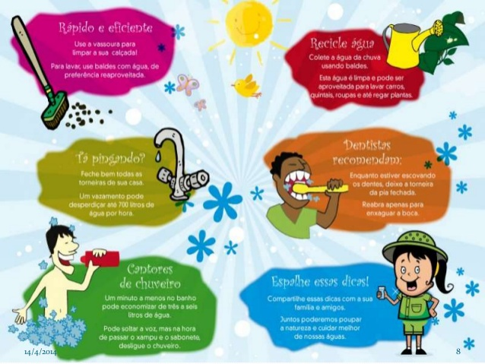

20/10/2020

